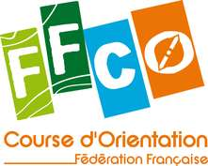
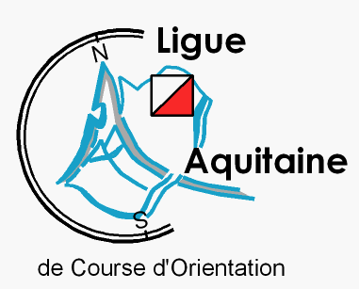
Dimanche 24 Novembre 2013

5ème RAID D’ORIENTATION HIVERNAL DU BEARN
-
Bordéres (Pyrénées Atlantiques - 64)

Organisation | COOL (6408)
Responsable | Eric BONDIVENNE 05-59-84-71-68 http://cool.co.free.fr
Carte | « Bénéjacq Bordéres Lagos » (2011) - 1/15000ème Equidistance 5m
Traceur | Eric BONDIVENNE
Contrôleur | Eric BAUMANN
Arbitre | Michel VINCENT
Circuits | A – B – C – D – E Par équipe de 2 (Familles acceptées sur « E »)  Voir règlement, circuits et catégories sur http://cool.co.free.fr
Fléchage | Rond point sur la D 938 (Pau-Nay) à l’intersection avec la D 936
Accueil | Salle polyvalente de Bordéres dès 8 h30
Départ | En masse, à 10h00 à proximité de l’accueil
Fermeture des circuits | 16h00
Inscriptions | Site LACO : http://inscriptions.ligueaquitaine-co.fr pour les licenciés  ou par courrier :  bulletin d’inscription à télécharger sur http://cool.co.free.fr
Tarifs | Licenciés FFCO ou UNSS Non licencié  Catégories H/D 12 et moins 5 € 8 €  Catégories H/D 14 à 18 7 € 10 €  Catégories H/D 20 et plus 10 € 13 €  Familles 20 € 28 €  Non licenciés FFCO ou UNSS : Location puce SportIdent incluse (Prévoir Chèque de caution de 40€ et certificat médical de non contre-indication à la pratique de la CO en compétition de moins d’un an)  Majoration de 3€ par équipier pour toute inscription après le 17 Novembre 2013
Buvette | Chaude et froide pendant toute la durée de la manifestation
Résultats | Sur place en fonction des arrivées
Renseignements | http://cool.co.free.fr et 05-59-84-71-68 le soir


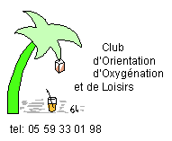


NE PAS JETER SUR LA VOIE PUBLIQUE

